Утилита загрузки протоколов идентификации пациентов

Утилита предназначена для обновления данных пациентов, полученных в результате идентификации пациентов в РС ЕРЗ (Региональный сегмент Единого регистра застрахованных лиц) при выставлении счетов, а так же позволяет загрузить ответ от СМО с информацией о МЭК (что оплачено, а что отказано).

В результате успешного прохождения ФЛК счетом, ТФОМС присылает файл идентификации, имя которого имеет вид PHM080018S08002_180804. На рис.1 представлен внешний вид утилиты.

рис.1
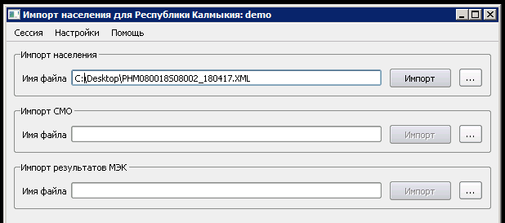

В начале использования необходимо настроить подключение к базе данных(рис.2). Для этого нужно
- выбрать пункт меню Настройки-База данных
- казать данные для подключения к базе s11.
- подключиться к базе (Сессия - Подключиться к базе данных).
рис.2
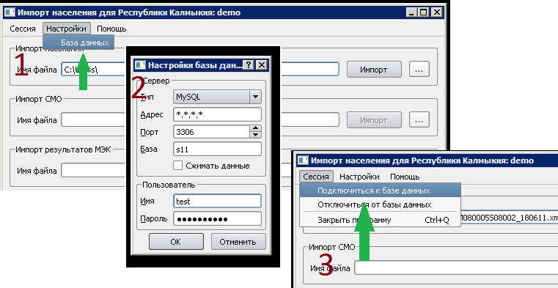

В блоке Импорт населения - поле Имя файла необходимо указать файл из архива идентификации, который будет загружаться(к примеру PHM080018S08002_180804). Предварительно архив с реестром нужно распаковать. Далее требуется нажать кнопку Импорт.

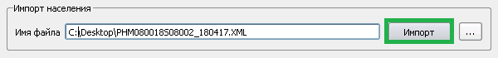

- Если в результате загрузки меняются данные полиса пациента, то система выдает сообщение «Обновлены данные полиса пациента ID_PAC=[код пациента]».
- Если изменены персональные данные, то система выдает сообщение «Обновлены персональные данные пациента ID_PAC=[код пациента]».
- Если система выдает данное сообщение «В базе не найдена СМО с кодом [SMO]», необходимо обратиться к сотруднику МИАЦ.
Изменения затрагивают полис, действующий на момент оказания услуги, предъявленной в реестре счета.

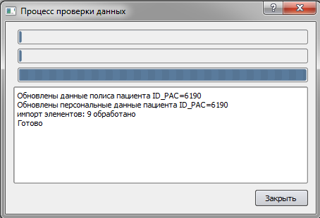

Подгрузка ответа от СМО информации о МЭК.

В утилите так же реализована проверка ответа от СМО с информацией о МЭК, позволяющая увидеть какие конкретно оплачены случаи, а по каким был получен отказ от СМО.
Файл необходимо получить в СМО КФ ООО ВТБ МС

- В блоке Импорт результатов МЭК - поле Имя файла необходимо указать файл из архива (к примеру HS08002M080018_180112), который вы получаете от ВТБ (NB! не путать с файлами из архива идентификации, которые приходят от ТФОМС). Предварительно архив нужно распаковать.
- Далее требуется нажать кнопку Импорт.
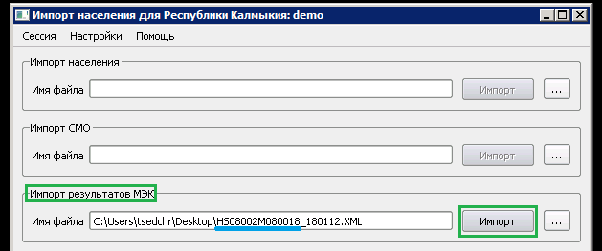

- После окончания проверки в информационном окне «Процесс проверки данных», утилита покажет вам на какую сумму оплачены все поданные в СМО случаи, на какую сумму СМО отказала в оплате.

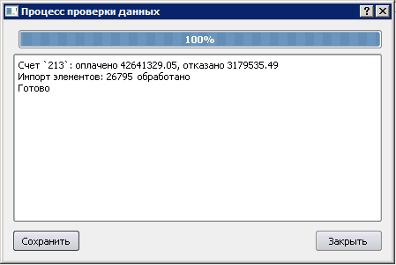

Далее необходимо в программе САМСОН:
1. перейти Расчет – Счета.

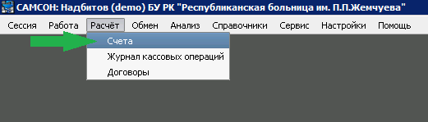

2. Выбрать нужный вам Счет из списка, по которому вы производили проверку. Далее в левой части есть блок «Реестр» где необходимо в выпадающем списке выбрать нужный вам пункт («Отказные») И справа, во вкладке «Реестр», в крайних правых столбцах «Причины отказа» и «Примечание» будет отображена информация по МЭС.

